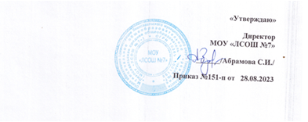

Информация по реализации программы дополнительного образования «Школа будущего первоклассника»
Образовательный курс включает в себя три образовательных модуля:
- «Зелёная тропинка»
- «Математические ступеньки»
- «От слова к букве»

№ п/п | Фамилия, имя,  отчество педагога | Занимаемая должность | Уровень образования | Квалификационная категория | Квалификация по диплому | Наименование направления подготовки и (или) специальности; | Общий стаж  Работы, лет | Стаж работы по специальности, лет | Преподаваемый  модуль
1. | Николаева Наталья Николаевна | учитель начальных классов, заместитель директора по УВР | высшее | высшая | учитель начальных классов | Педагогика и методика начального обучения | 36 лет | 36 лет | «От слова к букве»
2. | Парамонова Регина Андреевна | учитель начальных классов | ср.специальное | первая | Учитель начальных классов  Преподавание в начальных классах | Преподавание в начальных классах | 4 года | 4 года | «Зелёная тропинка»  «Математические ступеньки»

